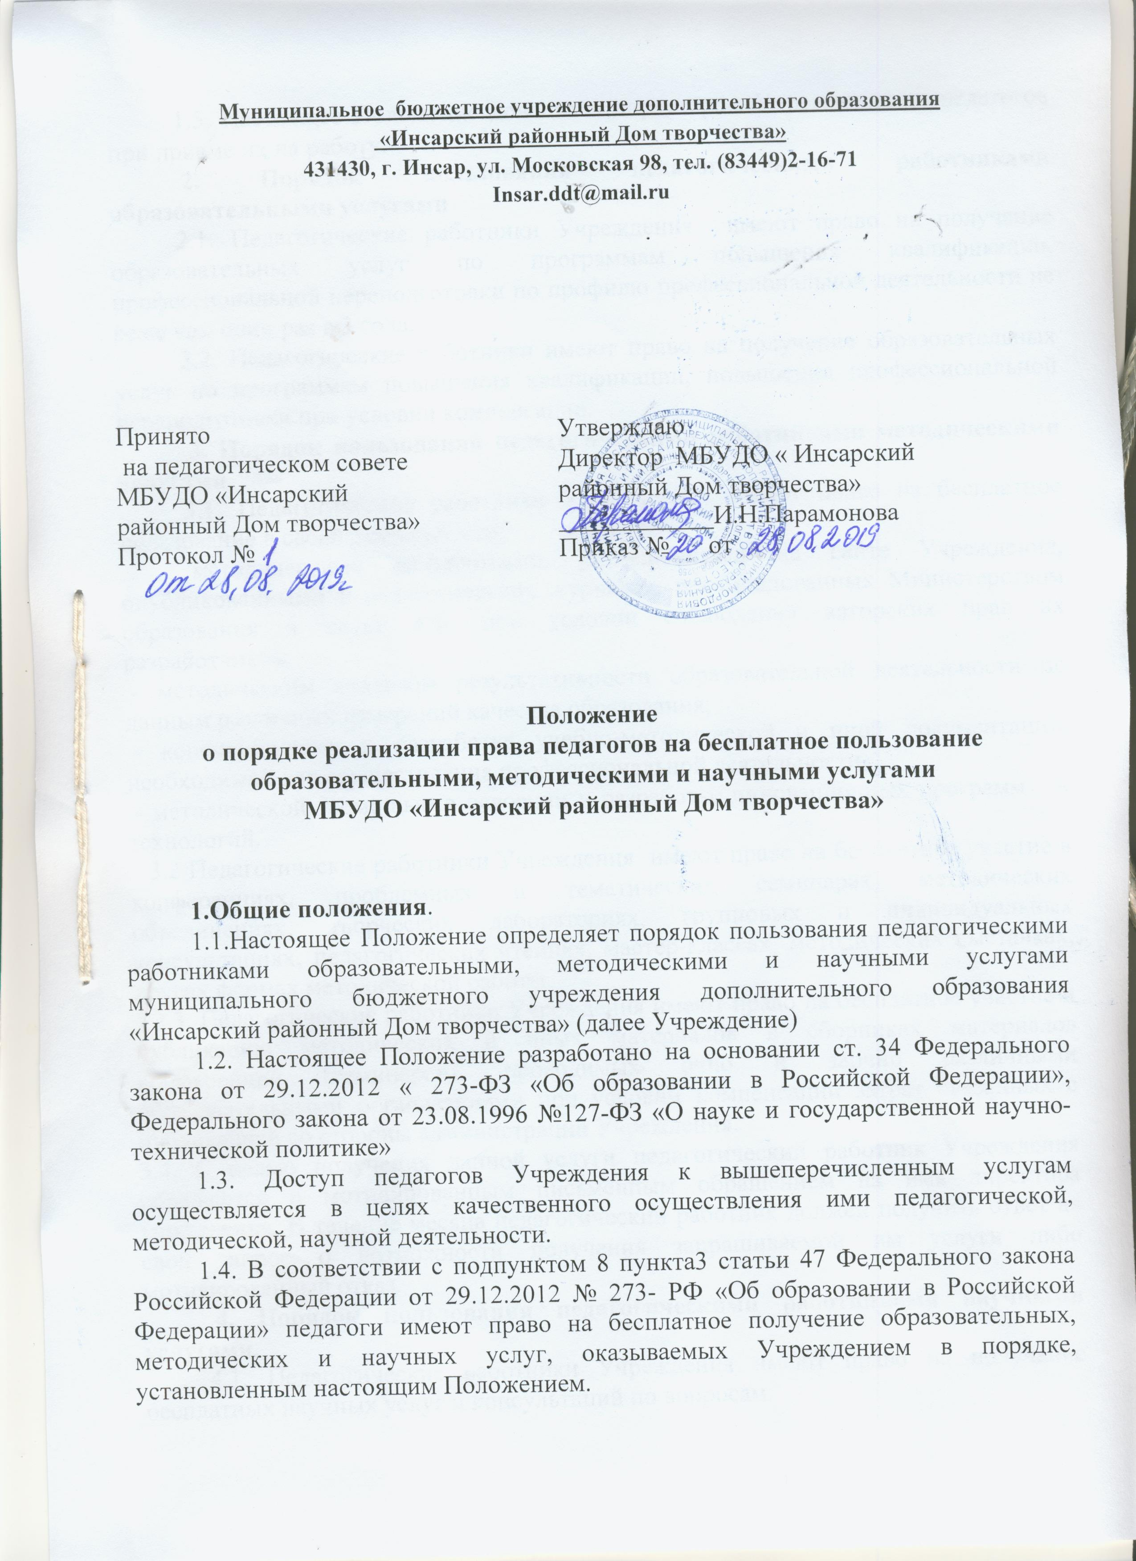

1.5. Настоящее Положение доводится директором Учреждения до педагогов при приеме их на работу.
2. Порядок пользования педагогическими работниками образовательными услугами
2.1. Педагогические работники Учреждения имеют право на получение образовательных услуг по программам повышения квалификации, профессиональной переподготовки по профилю профессиональной деятельности не реже чем один раз в 3 года.
2.2. Педагогические работники имеют право на получение образовательных услуг по программам повышения квалификации, повышения профессиональной переподготовки при условии компенсации.
3. Порядок пользования педагогическими работниками методическими услугами
3.1. Педагогические работники Учреждения имеют право на бесплатное пользование в своей деятельности:
- методическими разработками, размещенными на сайте Учреждения, опубликованными в педагогических журналах, рекомендованных Министерством образования и науки РФ, при условии соблюдения авторских прав их разработчиков;
- методическим анализом результативности образовательной деятельности по данным различных измерений качества образования;
- консультациями в разработке учебно-методической и иной документации, необходимой для осуществления профессиональной деятельности,
- методической помощью в освоении и разработке инновационных программ и технологий.
3.2 Педагогические работники Учреждения имеют право на бесплатное участие в конференциях, проблемных и тематических семинарах, методических объединениях, творческих лабораториях, групповых и индивидуальных консультациях, педагогических чтениях, мастер-классах, методических выставках, других формах методической работы.
3.3. Педагогические работники Учреждения имеют право на бесплатное участие и публикацию методических и иных материалов в сборниках материалов конференций (семинаров), проводимых очно и заочно различными образовательными организациями при условии компенсации затрат связанных с публикацией со стороны администрации Учреждения.
3.4. С целью получения данной услуги педагогический работник Учреждения обращается с мотивированным письменным обращением на имя директора учреждения. В течение месяца педагогический работник должен получить ответ на свой запрос о возможности получения запрашиваемой им услуги либо мотивированный отказ.
4. Порядок пользования педагогическими работниками научными услугами.
4.1. Педагогические работники Учреждения имеют право на получение бесплатных научных услуг и консультаций по вопросам:
- подготовки документов для участия в различных конкурсах, оформления грантов Министерства образования и науки РФ и пр.
- технологии выполнения научных исследований;
- материально- технического обеспечения научных исследований, как лично, так и с учащимися Учреждения.

